DES MODELES DE RAISONNEMENT SUR LE PROGRAMME DE LA CLASSE DE PREMIERE

Questionnements

Science économique

2. Comment les marchés imparfaitement concurrentiels fonctionnent-ils ?

Troisième partie : Raisonnement s’appuyant sur un dossier documentaire

(10 points)

Cette partie comporte trois documents.

Sujet : À l’aide de vos connaissances et du dossier documentaire, vous montrerez les intérêts des entreprises à former des ententes

DOCUMENT 1

Les parts de marché des lessiviers en 2018 en % du chiffre d’affaires total du marché

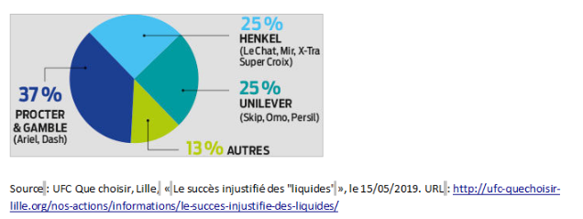

DOCUMENT 2

Le dilemme du prisonnier raconte l’histoire de deux criminels qui ont été capturés par la police. Appelons les Brute et Truand. La police a accumulé suffisamment de preuves pour les accuser de détention d’armes illégales, ce qui leur vaudrait une année de prison. La police les soupçonne de plus d’avoir braqué une bijouterie ensemble, mais les preuves restent minces. Brute et Truand sont interrogés séparément par les policiers qui leur font les propositions suivantes :
Nous avons de quoi vous coffrer pour un an. Si vous avouez que vous avez braqué la bijouterie et si vous dénoncez votre complice, on vous disculpe et on vous relâche. Votre complice écopera de 20 ans de prison. Si maintenant, votre complice et vous-même avouez le braquage, nous n’aurons pas besoin de votre témoignage et nous pourrons éviter le coût d’un procès. Par conséquent, vous irez tous les deux en prison pour huit ans.
Source : D’après Gregory N. Mankiw, Mark P. Taylors, 2018, Principes de l’économie, Traduction de la 3ème édition anglaise par Elise Tosi, De Boeck supérieur

DOCUMENT 3
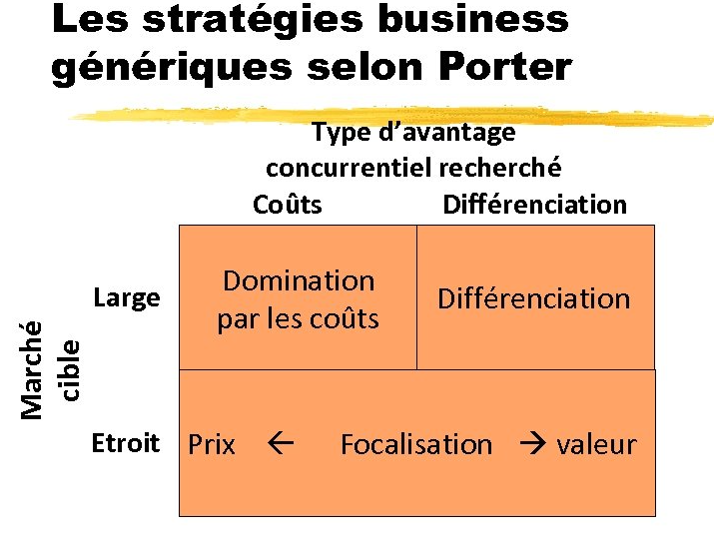
Source : Les stratégies business 2020

4.Comment les agents économiques se financent-ils ?

Troisième partie : Raisonnement s’appuyant sur un dossier documentaire

(10 points)

Cette partie comporte trois documents.

Sujet : À l’aide de vos connaissances et du dossier documentaire, vous montrerez qu’une politique de dépenses publiques peut avoir des effets contradictoires sur l’activité

DOCUMENT 1

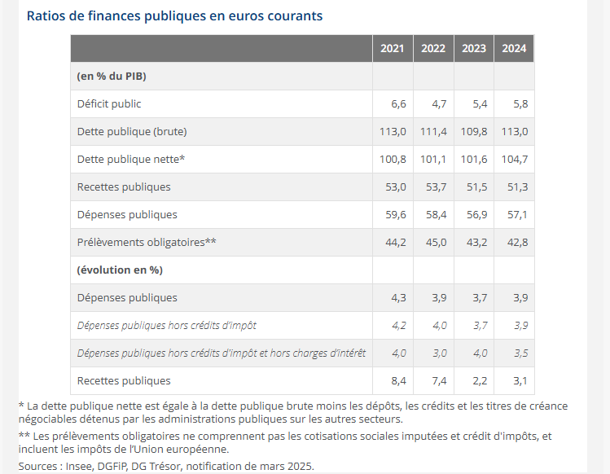

DOCUMENT 2

L’Effet d’Éviction dans l’Économie: Comprendre l’Impact sur les Investissements Privés

L’effet d’éviction se réfère à la réduction de l’investissement privé qui se produit lorsque la dépense publique augmente. Ce phénomène est crucial pour comprendre l’interaction entre les politiques fiscales et le développement économique. À travers un prisme analytique, nous allons explorer divers aspects de cet effet. (..)
Lorsque l’État augmente ses dépenses, il a souvent besoin de financer cette augmentation par le biais de l’emprunt. Cela conduit à une hausse des taux d’intérêt puisque la demande de capitaux sur les marchés financiers s’accroît. Les entreprises faisant face à ces taux d’intérêt plus élevés peuvent alors reporter ou annuler leurs projets d’investissement, car les coûts de financement deviennent plus onéreux.
Un accroissement de l’intervention de l’État peut instiller une sensation d’incertitude chez les acteurs du secteur privé. Les investisseurs, face à des perspectives économiques potentiellement affectées par les décisions politiques, peuvent choisir de différer leurs investissements, participant ainsi à cet effet d’éviction.
Source : La Scène Michelet Juillet 2024

DOCUMENT 3

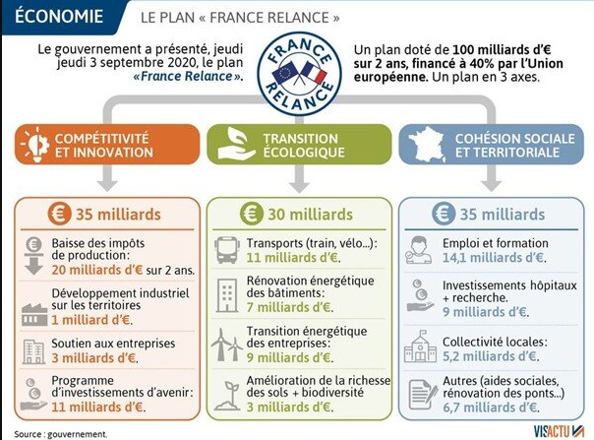

Regards Croisés

Troisième partie : Raisonnement s’appuyant sur un dossier documentaire

(10 points)

Cette partie comporte trois documents.

Sujet : À l’aide de vos connaissances et du dossier documentaire, vous présenterez le rôle des principales institutions qui contribuent à la gestion des risques

DOCUMENT 1

Montant moyen des aides versées en 2017, selon l’âge de la personne de référence et le destinataire
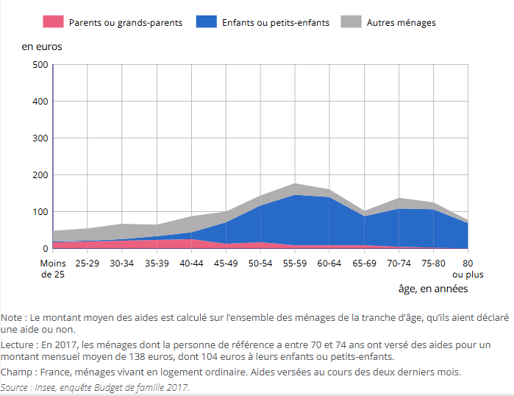

DOCUMENT 2

Budget 2024 pour la Sécurité sociale

Branches des régimes obligatoires de la Sécurité sociale | Recettes | Dépenses | Solde
Maladie | 246,4 | 261,8 | - 15,4
Accidents du travail et maladies professionnelles | 17,1 | 17,0 | 0,2
Vieillesse | 296,6 | 304,1 | - 7,5
Famille | 59,9 | 59,5 | 0,4
Autonomie | 41,9 | 42,6 | - 0,7
Toutes branches  (hors transferts entre branches) | 643,0 | 666,1 | - 23,0
Toutes branches  (hors transferts entre branches),  y compris Fonds de solidarité vieillesse | 644,3 | 666,4 | - 22,1

Source : article 37 de la loi n° 2025-199 du 28 février 2025 sur le financement de la Sécurité sociale pour 2025.

DOCUMENT 3
La mise en place de « Priorité santé mutualiste »
Les difficultés de contrôle des dépenses d’assurance maladie, la crise de représentation des acteurs et le maintien de significatives inégalités de santé conduisent les mutuelles à revendiquer une place accrue dans la régula tion du système de santé. En juin 2006, la Mutualité française a annoncé la mise en place progressive d’un parcours mutualiste visant à la double amélioration de l’efficacité et de l’équité dans l’accès à des soins de qua lité. Cet article met en perspective cette action à travers l’histoire des rela tions entre Sécurité sociale et mutualité et au regard de la théorie économique de l’agence. Cette double grille de lecture permet de dégager les éléments d’utilité sociale de cette nouvelle logique d’action, mais aussi de souligner la responsabilité du mouvement mutualiste dans l’avenir de la protection sociale française. (….) Priorité santé mutualiste » est conçu comme une réponse straté gique, sur un horizon de dix ans, à une interrogation sur la place du tiers secteur dans un système caractérisé par une très forte tutelle publique, l’exis tence d’un marché de la couverture complémentaire très concurrentiel , et la nécessité de déléguer la production du service final à d’autres acteurs, privés (professionnels libéraux, pharmacies, cliniques) ou publics (hôpitaux). Dans ce cadre très particulier, les moda lités concrètes de mise en œuvre sont essentielles afin d’éviter de contri buer à une possible désagrégation du système français de santé, qui, malgré toutes les critiques, est selon l’Organisation mondiale de la santé (OMS) l’un des meilleurs au monde.
Source : Revue internationale de l'économie sociale 2015

